ニューラルコンピューティング
武藤 佳恭
[ 最終リポート ]
2004年1月19日 提出
環境3年 松倉 友樹
Student ID number: 70175306
Login: t01549ym

概要
ニューラルネットワークを用いて，文字学習を行い，認識率の評価を行う．

背景
現在，世の中にはPDAなどの小型デバイスが普及している．それらの入力インターフェイスとして，スタイラスによる“手書き“が広く用いられている．スタイラスによる書き方は機器によって異なり，PDAはアルファベットを入力する際に以下のように入力する．


問題
小型デバイスのスタイラス入力方法は，機器に依存した文字入力方法になっており，固定である．入力方法が固定であると，機器を変えるごとに文字入力方法を覚え直す必要があり，不便である．

目的
ユーザの思い通りの入力方法を実現するために，ユーザの書いた文字をシステムが学習し，機器固有の記述方法ではなく，ユーザ固有の記述方法を学習させる．

設計
まず，用いるニューラルネットワークのモデルは学習モデルを用いる．その中でも，優れているとされる階層型ニューラルネットワークを用い，誤差逆伝播学習法を用いた．

入力層
入力画面をピクセルに分解し，「縦の升目×横の升目」分のニューラルを用いる．各ニューラルへは，その升目が塗られていれば「1」，塗られていなければ「0」を入力する．

隠れ層
隠れ層のニューロン数は，入力層と同量のニューロンを用いる．

出力層
今回は，アルファベットを識別することをテーマとするため，26個のニューロンを用いる．たとえば，ニューラルネットの結果として，3番目のニューロンが発火した状態であれば，アルファベットの3番目の「C」が答えとなっていることを現わす．

実装
実装にはJavaを用いる．

データセット（Datasetクラス）
ニューラルネットワークへの入力データを表現するクラス．また，学習モードで使用するときの教師データも表現．データの抽象化の役割．
内部で，入力データ，教師データの配列を保持している．

ニューラルネットワーク（NeuralNetworkクラス）
ニューラルネットワークを表現するクラス．以下に，主なメソッドの説明を記述する．
void back(Dataset data) | 学習の際に用いる．引数に教師データを渡す．
void forward(Dataset data) | ニューラルネットワークへデータを入力する．
void learn(Vector data) | Datasetのvector配列を引数に渡すことにより，1度に複数の学習をする．
double[] getResult() | ニューラルネットの実行結果を取得する．

GUI
今回は，8x8の升目を用いた．上部にある2つのボタンは，ニューラルネットワークに対して，文字を「学習する」か「判別する」の種類を選択できる．

学習モード
学習モードでは，2段目にセレクトボックスが表示され，学習させる文字を選択し，学習させるパターンをパネルにマウスで書き，ウィンドウ下部の「OK」を押すことによって学習させる．

判別モード
判別モードでは，2段目に適すとフィールドが表示され，ニューラルネットワークが判別した文字列を表示する．

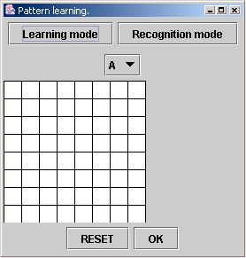 | 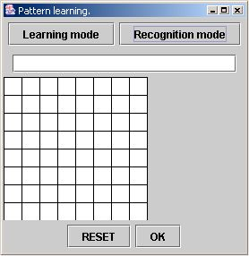
学習モード | 判別モード

クラス図

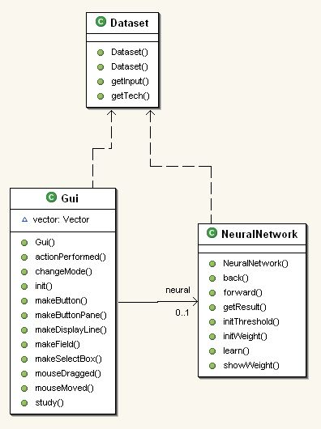

パラメータ
入力層の数 | 16*16 = 256
隠れ層の数 | 16*16 = 256
出力層の数 | 26
学習最大数 | 50000
収束率 | 0.05

評価
評価を行ったマシンスペック
OS | Windows 2000 Professional SP4
CPU | Pentium Centrino 1.5MHz
RAM | 768MB
JVM | 1.4.2

方法
A,B,Cの文字を順番に学習させ，それぞれの体感速度と，正解率を調査する．

学習
最初のステップであるニューラルネットのインスタンス化，文字Aの学習には3秒程度かかり，その後B,Cの学習にはそれぞれ20，30秒かかる．
以下にそれぞれの入力と，学習ステップ数を示す
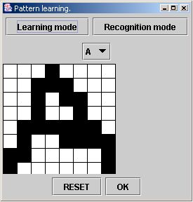 | 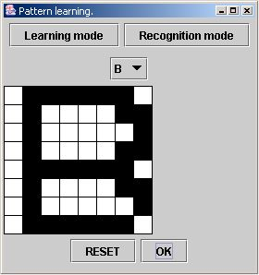 | 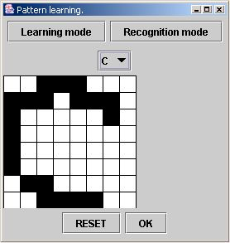
9000ステップ | 18900ステップ | 27500ステップ

判定
判定は瞬時に行われる．また，判定表示フィールドには順位の高い5つを出力するようにしている．
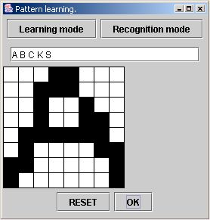 | 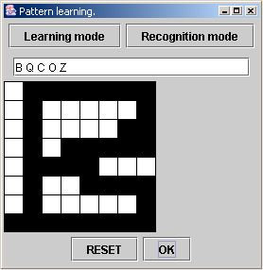 | 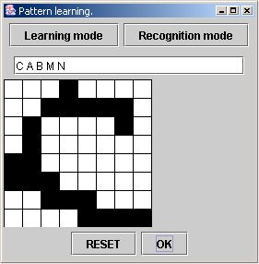

考察
認識率に関しては，簡単な実験では100％の認識率を示した．これからは，すべてのアルファベットを学習して実験をする必要がある．

学習させたニューラルネットワークのJavaオブジェクトを，Serialize化してファイルに保存しておけば，毎回の学習の手間が必要なくなるので，今後実装したい．

出力層のニューロンを識別する単語分の26個用意しているが，各ニューロンをビットとして扱って実験をしてみたい．26個を識別するためには5ビット（32パターン）あればすむので，出力層のニューロン数を減らすことができる．しかし，それによる性能低下などが起きるかもしれない．

